**Косилка ротационная прицепная Berkut**

Высокопроизводительная ротационная косилка Berkut с плющильным аппаратом демонстрирует эффективную работу на полях с урожайностью от 40 ц/га. Она тщательно скашивает даже полеглые травы на скорости до 15 км/ч с одновременным плющением и укладкой в валок. С демонтированной плющилкой косилка может использоваться для кошения в прокос.

Berkut незаменима при заготовке кормов из бобовых культур. Бережное плющение облиственной части достигается благодаря шевронным вальцам с регулируемым зазором (минимум 4 мм).

В случае отсутствия потребности в плющении массы, предлагается модификация Berkut Uno. Она комплектуется активными валкообразователями колесного типа, что позволяет ей укладывать скошенную массу в валок шириной до 1,8м.

Режущий брус, карданные передачи, редуктор и плющильные вальцы на протяжении длительного времени зарекомендовали себя как надежные эксплуатации и не требовательные в обслуживании узлы.

Ширина захвата 3,2 м Вальцевая плющилка Производительность Ротор с изогнутыми ножами Скорость вращения роторов Поворотный редуктор  Гарантия

Ширина Плющилка Производи- Изогнутые Скорость Поворотный Активный Гарантия  
 захвата тельность ножи роторов редуктор валкообразо-

ватель

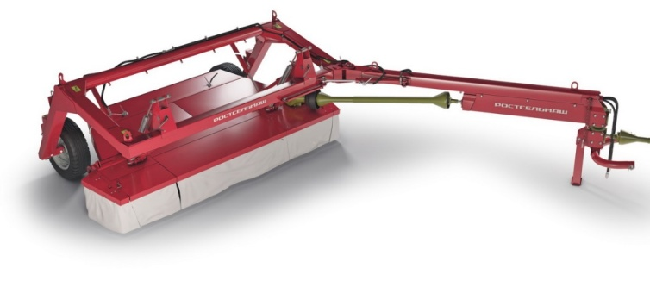

|  |
| --- |
|  |
|  |



**Качественные преимущества косилки ротационной прицепной Berkut**

|  |  |
| --- | --- |
| [Образцовое качество сена](http://www.kleverltd.com.opt-images.1c-bitrix-cdn.ru/images/stories/catalog_tech3/03.%20Berkut/PrBerkut1.jpg) | **Идеальное сено при минимальных энергозатратах**  Специальная конструкция изогнутых ножей и тарелки обеспечивает эффективную подачу скошенной массы к плющильным вальцам, что дает возможность получить сено высокого качества, сократить время уборки и энергозатраты трактора. |
| [режущий брус от критических повреждений спасает срезной предохранительный элемент](http://www.kleverltd.com.opt-images.1c-bitrix-cdn.ru/images/stories/catalog_tech3/28.%20Krf/PrKrf1.jpg?148709714850833) | **Защита от повреждений**  При наезде на невидимые в траве серьезные препятствия (гидранты, столбы и т.д.), режущий брус от критических повреждений спасает срезной предохранительный элемент, находящийся на каждом роторе. За счет этого предотвращается выход из строя остальных элементов режущего бруса. Нет необходимости разбирать и менять все зубчатые колеса режущего бруса, достаточно сменить срезную опору, и косилка готова к работе. |
| [Поворотный редуктор](http://www.kleverltd.com.opt-images.1c-bitrix-cdn.ru/images/stories/catalog_tech3/03.%20Berkut/PrBerkut2.jpg) | **Сокращение времени на маневрирование**  Поворотный редуктор, установленный на косилке, обеспечивает прекрасную маневренность, уменьшает радиус поворота и дает возможность разворотов без отключения ВОМ. Это значительно сокращает потери времени и повышает производительность. |
| [Плющильные вальцы состоят из одинаковых резиновых сегментов с шевроным профилем](http://www.kleverltd.com.opt-images.1c-bitrix-cdn.ru/images/stories/catalog_tech3/03.%20Berkut/PrBerkut4.jpg) | **Высокая ремонтопригодность**  Плющильные вальцы состоят из одинаковых резиновых сегментов с шевроным профилем. Износ плющилки обычно происходит в самом нагруженном месте - в центре вальца. Для замены достаточно заменить износившийся сегмент на новый или поменять сегменты местами, а не весь валец полностью. |
| [Привод плющильного аппарата осуществляется с помощью четырех ремней XPA](http://www.kleverltd.com.opt-images.1c-bitrix-cdn.ru/images/stories/catalog_tech3/03.%20Berkut/PrBerkut5.jpg) | **Длительность службы**  Привод плющильного аппарата осуществляется с помощью четырех ремней XPA, обеспечивающих плавную и бесшумную передачу мощности на вал плющилки. А полностью закрытая и смазанная цепная передача работает дольше, чем открытая, с любой системой смазки. |
|  |  |
| [На неровных полях предусмотрена возможность регулировки режущего бруса относительно плющильных вальцов](http://www.kleverltd.com.opt-images.1c-bitrix-cdn.ru/images/stories/catalog_tech3/03.%20Berkut/PrBerkut7.jpg) | **Возможность работы как на ровных, так и на неровных полях**  На неровных полях со сложным рельефом режущий брус прогибается в пределах упругой деформации, при этом ножи опасно приближаются к плющилке. Для того, чтобы не нарушать технологический процесс уборки на ровных полях и не порезать ножами плющилку, при работе на неровных полях предусмотрена возможность регулировки режущего бруса относительно плющильных вальцов. |
| [Использование простой, без применения инструментов, регулировки крыльев валкообразователя](http://www.kleverltd.com.opt-images.1c-bitrix-cdn.ru/images/stories/catalog_tech3/03.%20Berkut/PrBerkut9.jpg) | **Регулируемый валок**  Использование простой, без применения инструментов, регулировки крыльев валкообразователя обеспечивает чистый валок правильной формы. |
| ЖТТ 3.2-1 | **Активный валкообразователь Berkut Uno**  В конструкции косилки Berkut Uno (без плющильного аппарата) применен активный валкообразователь для формирования валков шириной до 1,8м. |

|  |  |
| --- | --- |
| **Технические характеристики** | |
| Производительность за 1 час основного времени, га/час, до | 4,5 |
| Потребляемая мощность, кВт, не более | 55 |
| Масса косилки, не более, кг (Berkut/Berkut Uno) | 1700 / 1540 |
| Конструктивная ширина захвата, м | 3,2 |
| Число оборотов роторов, об/мин, до | 3 000 |
| Число оборотов ВОМ трактора, об/мин | 1 000 |
| Высота среза растений, мм | 30 - 90 |
| Рабочая скорость, км/ч, не более | 15 |
| Габаритные размера в транспортном/рабочем положениях, мм, не более   * Длина * Ширина * Высота | 6680/6500  3800/5300  1600/1600 |